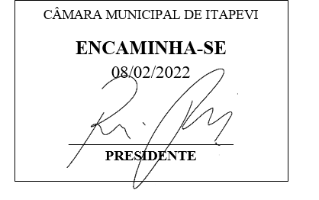

INDICAÇÃO Nº 713 / 2022
Súmula: Indico ao Governo Municipal, na pessoa do Prefeito Igor Soares, a limpeza e manutenção do córrego, localizado na Estrada Lucinda de Jesus Silva, altura do Nº 4.952 – Conjunto Habitacional Setor A – CEP: 06665-025 – Itapevi – S.P.

INDICO à Mesa, após ouvido o Douto Plenário, na forma regimental vigente, seja oficiado ao Prefeito Municipal, Excelentíssimo Senhor Igor Soares, para que solicite ao Órgão Municipal competente, a limpeza e manutenção do córrego, localizado na Estrada Lucinda de Jesus Silva, altura do Nº 4.952 – Conjunto Habitacional Setor A – CEP: 06665-025 – Itapevi – S.P.

Justificativa
Senhor Presidente: -
Senhoras e Senhores Vereadores: -

Solicitação dos moradores que apelam a esse legislador intervenção. Conforme podemos visualizar nas fotos em anexo, devido às chuvas ocorridas nos últimos dias, esse córrego por ausência de limpeza e manutenção, gerou o acúmulo de dejetos, entulhos e alta vegetação, o que causou o transbordamento trazendo sérios transtornos e dificultando a vida dos moradores residentes nessa região, impossibilitando a passagem de pedestres e motoristas. Diante desse fato, se faz necessária à limpeza, a ação irá contribuir para deixar o local limpo para que não atrapalhe a vazão da água, e se previna tragédias anunciadas. Esse Bairro sofre muito com as fortes chuvas e é preciso achar uma saída para sanar esse problema.

Desde já agradeço, e conto com a compreensão de Vossa Senhoria.

Sala das Sessões Benvindo Moreira Nery, 02 de fevereiro de 2022.

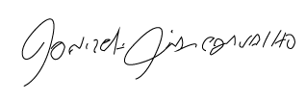
Donizetti Dias Carvalho
Vereador “Zetti da Adega”
ANEXO INDICAÇÃO Nº 713 / 2022
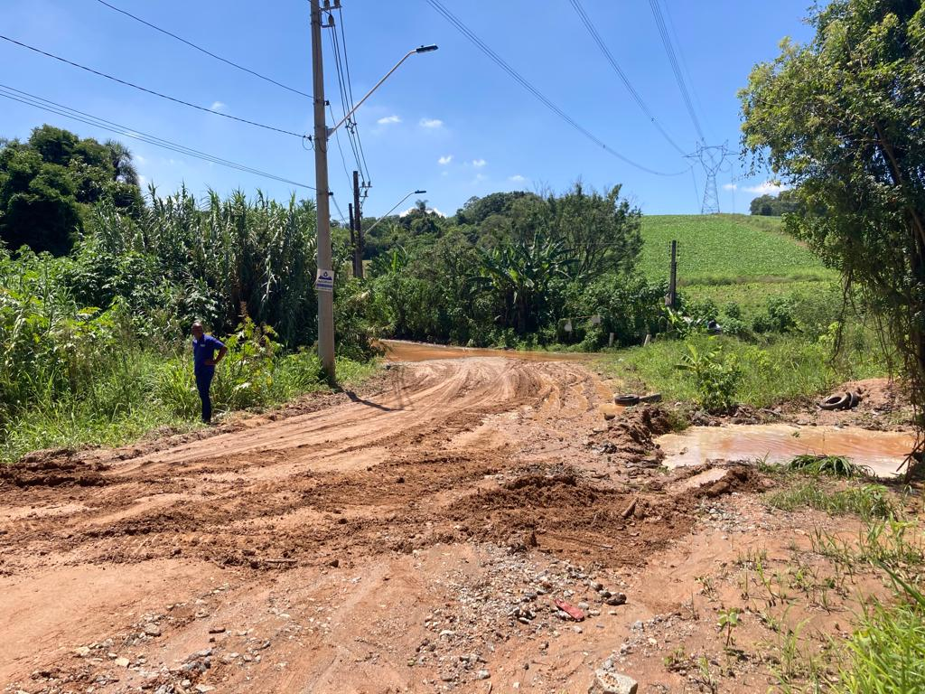

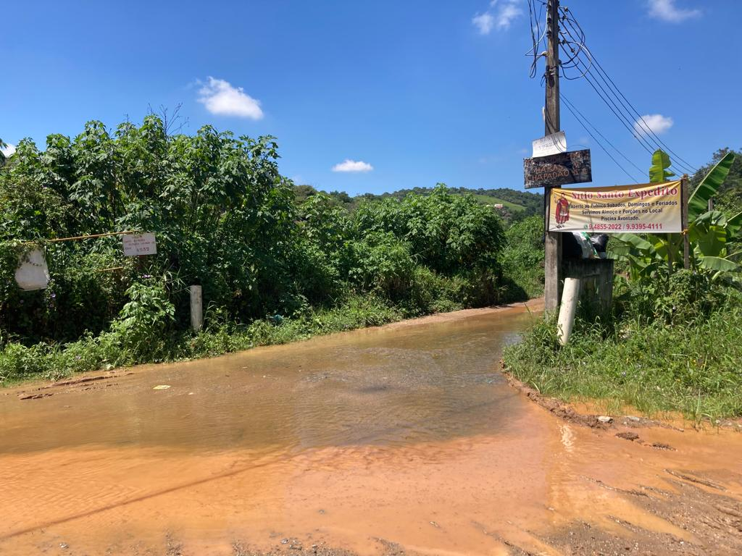

Donizetti Dias Carvalho
Vereador “Zetti da Adega”
ANEXO INDICAÇÃO Nº 713 / 2022
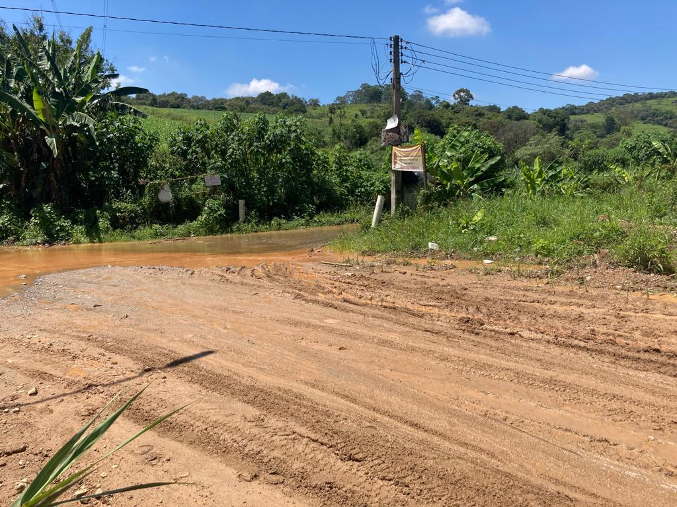

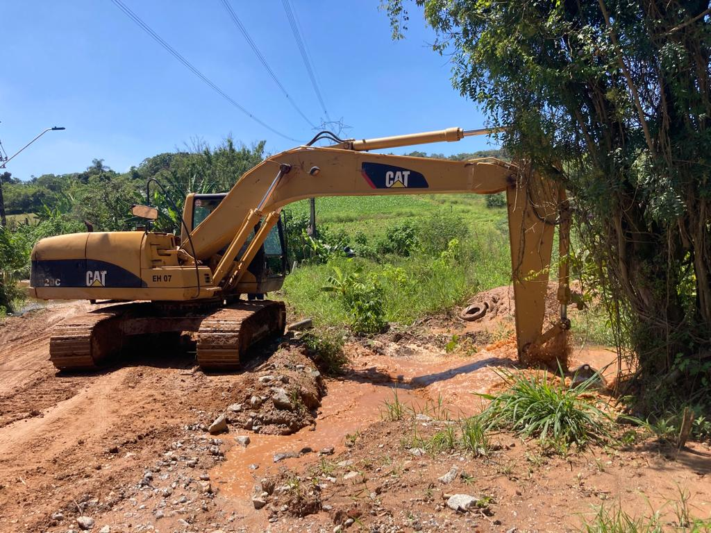

Donizetti Dias Carvalho
Vereador “Zetti da Adega”

